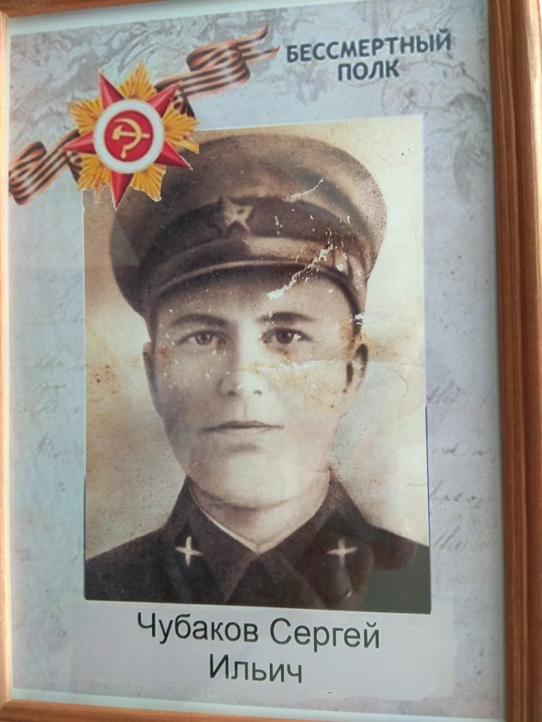
Медаль «За боевые заслуги»
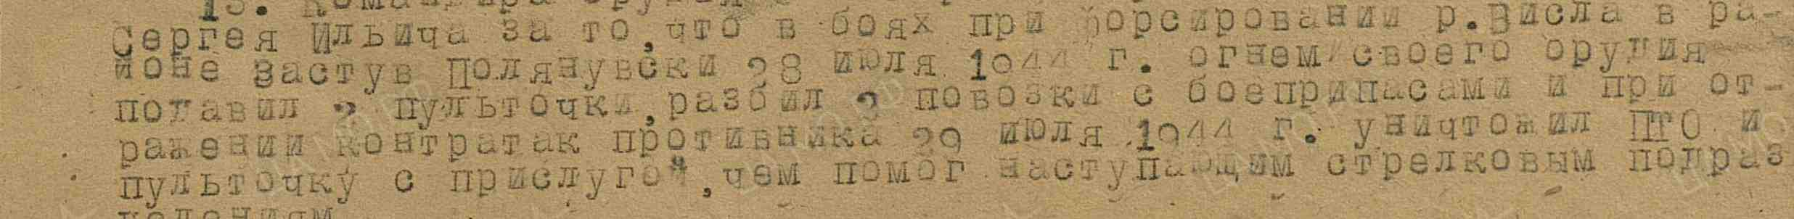
Чубаков Сергей Ильич - ефрейтор
Дата рождения

__.__.1919

Место рождения

Татарская АССР, Теньковский р-н, с. Б. Меми

Место призыва

Последнее место службы

542 кап ( 542 кап )

Причина выбытия

попал в плен (освобожден)

Источник информации

ГА Республики Татарстан

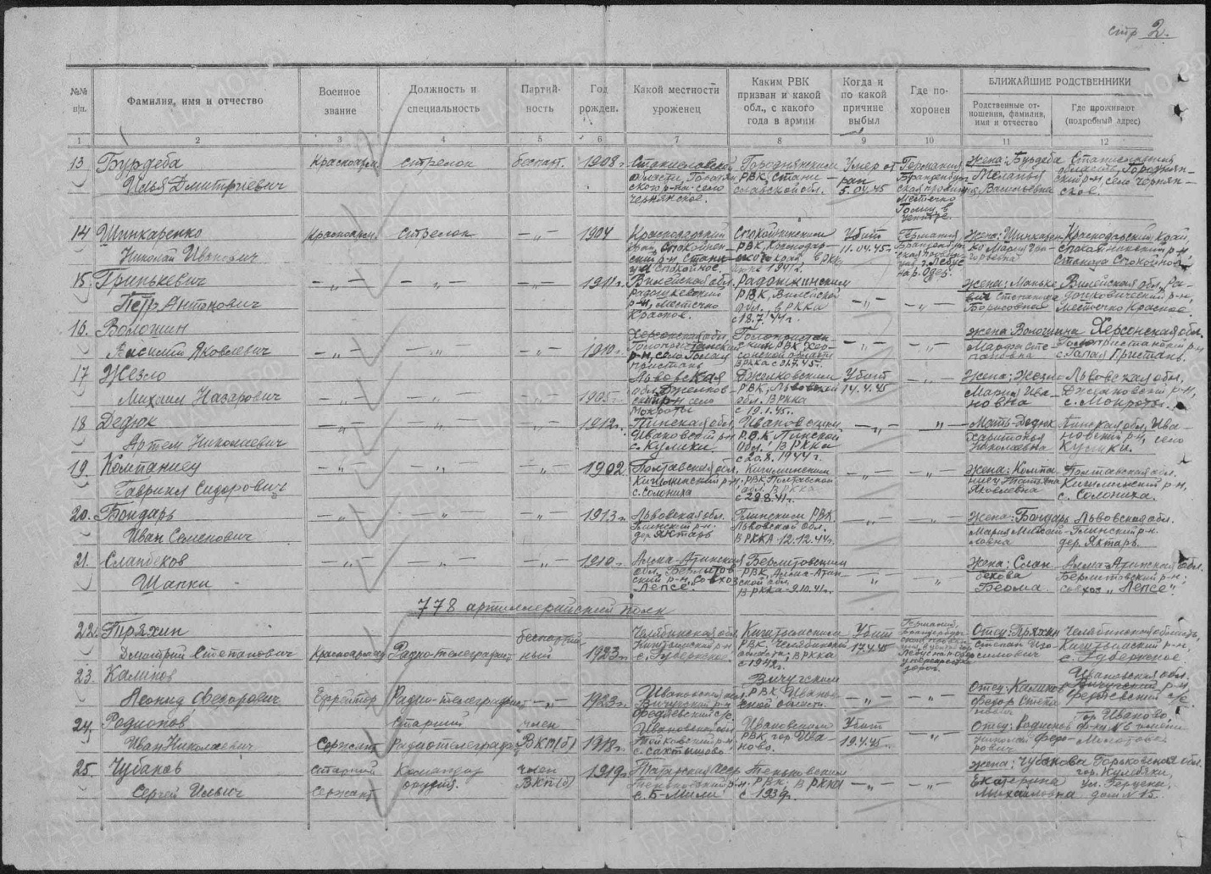

Дата рождения

__.__.1919

Дата выбытия

19.04.1945

Страна захоронения

ФРГ

Место захоронения

г. Лебус, округ Франкфурт/Одер, район Зелов, ул. Линденштрассе.

